Федеральное государственное бюджетное дошкольное
образовательное учреждение
"ЦЕНТР РАЗВИТИЯ РЕБЕНКА - ДЕТСКИЙ САД №2"
Управление делами Президента Российской Федерации

Мастер-класс для педагогов на тему:

«Создания уникальных произведений искусства-
«Барельефная гравюра на бумаге в технике пластилинографии и оттиска гуашью (тычкование)»»
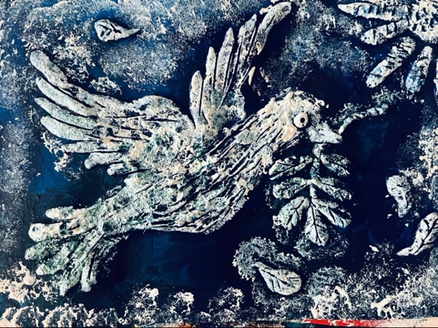

Подготовила: педагог дополнительного образования,
высшей квалификационной категории
Юлия Анатольевна Полякова

г. Москва
2023 г.
Тема: «Барельефная гравюра на бумаге в технике пластилинографии и оттиска гуашью (тычкование)»
Цель: знакомство с нетрадиционной техникой создания уникальных произведений искусства, выполнение творческой композиции «Голубь мира»
Задачи:
- продемонстрировать участникам мастер-класса методы и приёмы создания рельефной гравюры на бумаге из самого обычного пластилина, познакомить с материалами и принадлежностями; научить правильно подбирать материалы для работы;
- дать методические рекомендации по использованию этой техники при работе с детьми дошкольного возраста;
- способствовать развитию профессиональной творческой активности, раскрытию внутреннего потенциала каждого участника мастер-класса;
- способствовать созданию благоприятной творческой атмосферы;
- мотивировать участников мастер-класса к созданию собственного стиля педагогической деятельности.
Материалы и оборудование:
Плотная белая бумага, пластилин восковой, стека, дощечка для лепки, кисти синтетические (лучше плоские)№8, бумажные салфетки, баночки для воды, гуашь, губка-спонжик.

Ход и содержание мастер-класса:
Уважаемые гости, члены жюри, коллеги, я рада приветствовать вас на сегодняшнем мастер-классе, который хотела бы начать вот с таких строк:
В искусстве есть не мало разных техник,
Как педагог, я знаю их.
И цель передо мной такая:
Тому что знаю, научить других.
Все мы с вами знаем много разных техник рисования как традиционных так и нетрадиционных, необычных, которые получаются в результате творческих экспериментов. И сегодня я хочу познакомить вас с одной уникальной, необычной техникой, которую я сама придумала, проводя эксперименты с художественными материалами.
(показываю две картины, выполненные в необычной технике)
- Уважаемые коллеги, как вы думаете, с помощью каких материалов, из чего выполнены данные композиции? (ответы-предположения коллег)
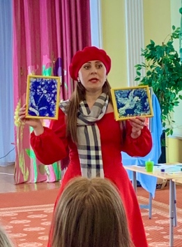
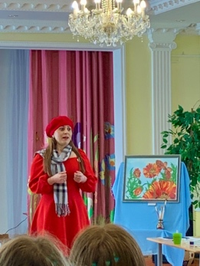
Это «Барельефная гравюра на бумаге в технике пластилинографии и оттиска гуашью (тычкование)». Уникальность и новизна данной техники заключается в том, что из самых простых и доступных художественных материалов, таких как пластилин и гуашь получаются необычные, современные, уникальные интерьерные произведения.
Сюжетами для данной работы может быть что угодно: растения, животные, насекомые, сюжетные композиции и т.д. Все мы знаем, что с сентября 2022 года одной из главных целей российского образования стала организация патриотического воспитания в учебных заведениях. В детских садах мы проводим различные мероприятия, приуроченные к государственным праздникам. Поэтому я в преддверии Дня Победы предлагаю вам создать барельефную гравюру «Голубь мира».
Барельеф (с фр. «низкий рельеф»)- разновидность скульптурного выпуклого рельефа, в котором изображение выступает над плоскостью фона не более чем на половину объёма.
Инструменты и материалы для работы:
- плотная бумага или картон
- пластилин
- стека
- эскиз рисунка
- гуашь
- кисти
- баночка с водой
- губка-спонжик
Этапы выполнения барельефа
- На листе бумаге нарисуйте эскиз будущей композиции, учитывая размеры будущей рамки, если планируется произведение оформить и повесить на стену или подарить. Можно воспользоваться распечатанной картинкой.
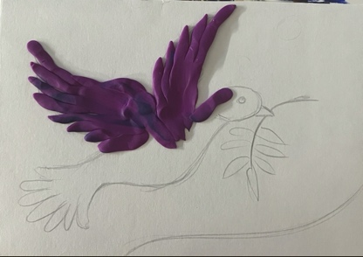
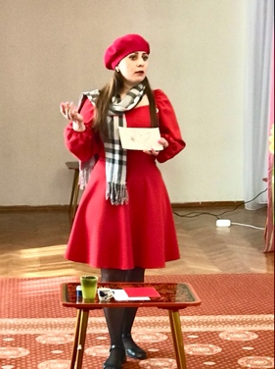
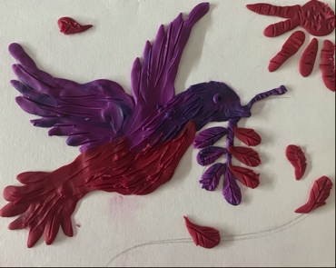
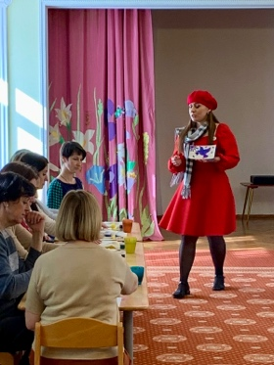
- Разомните пластилин (для работы подойдут любые кусочки пластилина, даже в остатках, т.к. в последствии барельеф будет покрываться гуашью). Когда рисунок выложен, можно процарапать на нём фактуру помощью стеки и вылепить мелкие детали ( глаза, клюв).

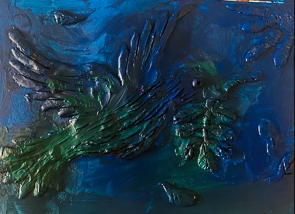
- Когда барельеф готов, мы покрываем его гуашью (с цветом каждый определяется по выбору)
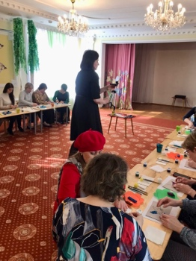
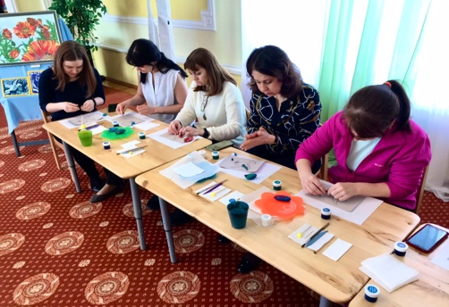

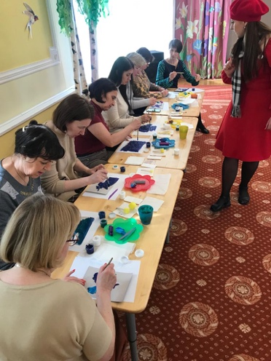
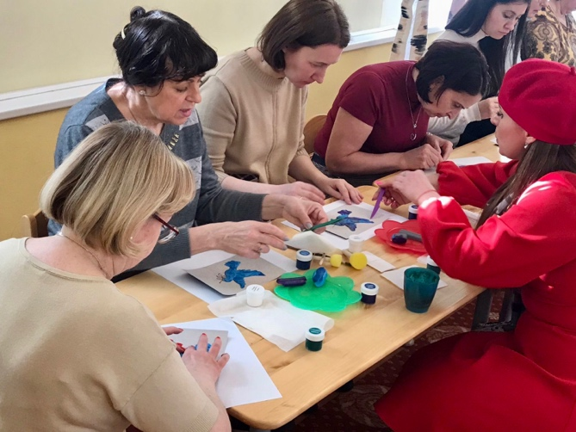
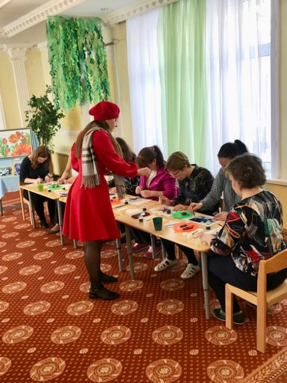
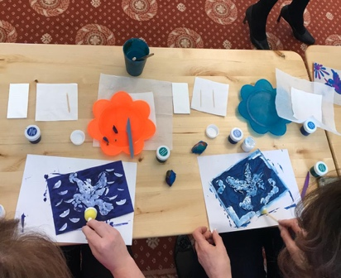
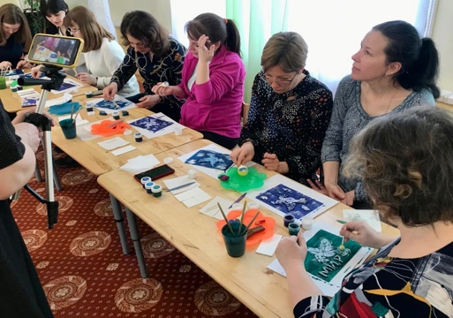
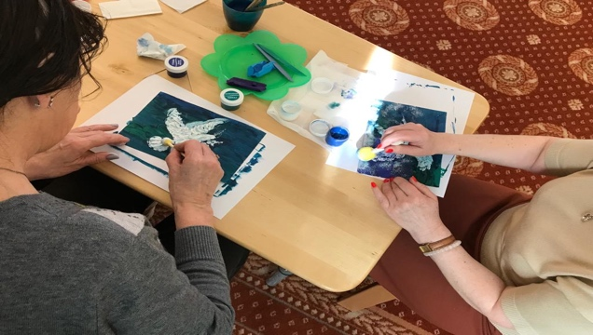
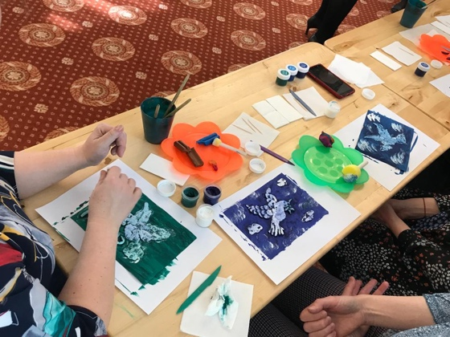
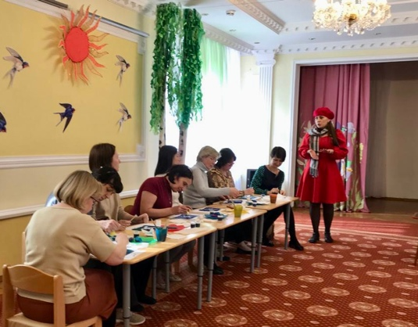
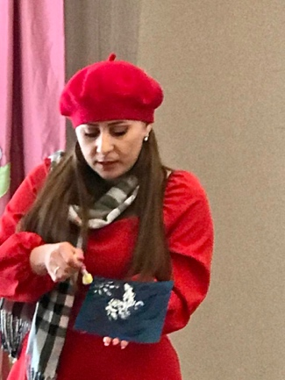
- Готовый сюжет вместе с фоном мы начинаем «оживлять». Для этого мы спонжиками из обычной губки белой гуашью начинаем наносить оттиски (тычкование). Оттиски можно наносить не только белой гуашью, но и использовать в работе акриловую позолоту. И в завершении можно всю работу покрыть акриловым лаком, чтобы сохранить её на долгие годы.
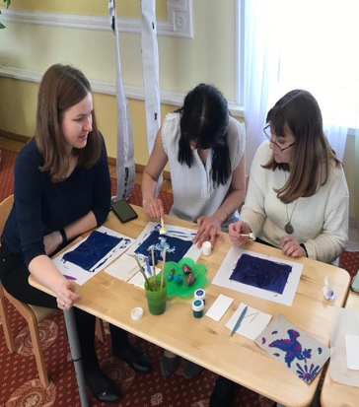
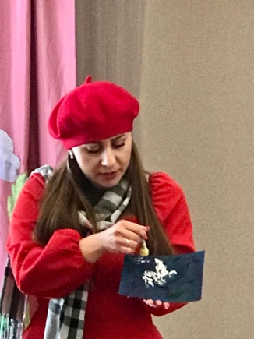
- Работа готова! Осталось вставить нашу картину в рамку и повесить у себя в интерьере или подарить. Посмотрите какая красота получилась!
Такой уникальный шедевр из самых обычных, доступных материалов не оставит равнодушным никого и может послужить уникальным подарком!

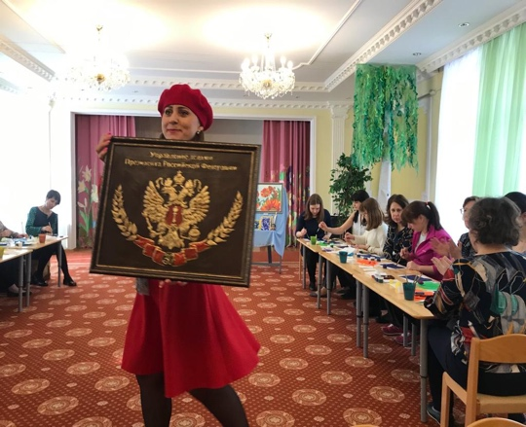
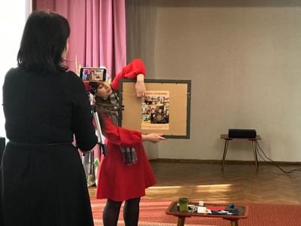
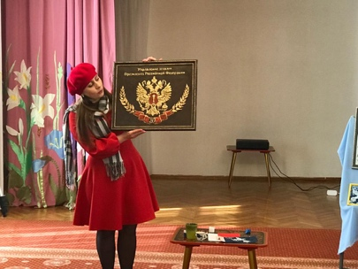
Так в преддверии празднования 30-летия Управления делами Президента РФ я бы хотела подарить Управлению юбилейную интерьерную картину, которую на занятиях мои воспитанники сделали своими руками под моим руководством, вложив тепло своих детских душ, доброту, чистоту, радость и искренность. Примите в дар эту картину. Успехов и процветания нашему Управлению на долгие годы!

И в завершении мастер-класса я хотела бы подарить вам такие строки:
И в 10 лет, и в 6, и в 5 все дети любят рисовать,
И каждый смело нарисует всё, что его и интересует,
Что вызывает интерес: далёкий космос, ближний лес,
Цветы, машины, сказки, пляски,
Всё нарисуем, были б краски, да лист бумаги на столе
Да МИР в СЕМЬЕ и на ЗЕМЛЕ!

Добра всем! И мирного неба! Пусть наш голубь мира, которого мы сделали своими руками несёт нам только радостные вести!
Всем спасибо за участие! До новых встреч!

